04. Program Algoritmy

Pro pochopení základních algoritmických konstrukcí nebudeme používat plnohodnotný programovací jazyk, ale výukový program Algoritmy, který umožňuje osahat si programátorské metody (téměř) bez nutnosti znalosti složité syntaxe. Vývojové prostředí je velmi jednoduché.

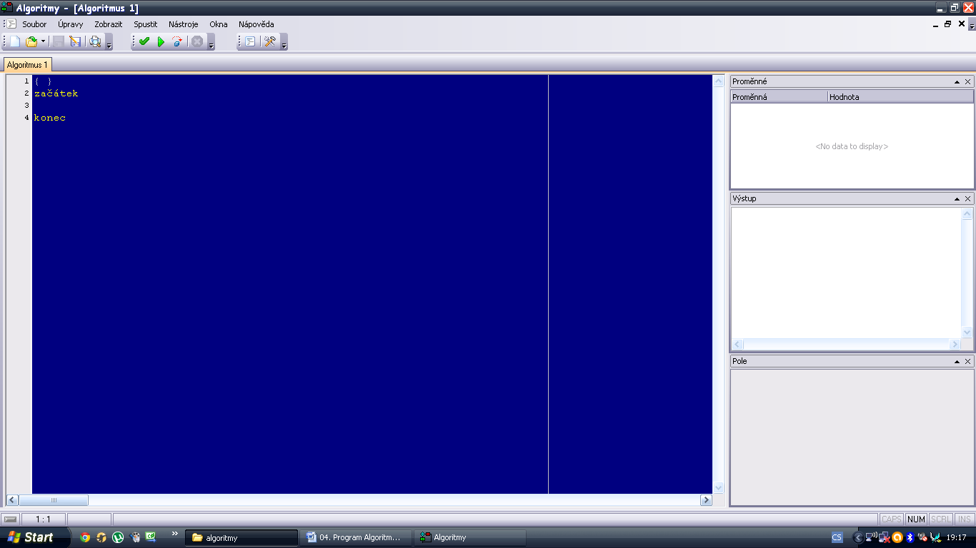

Na panelu Zobrazit si nastavte zobrazení všech oken kromě chybového okna. Chyby budou automaticky vyskakovat.

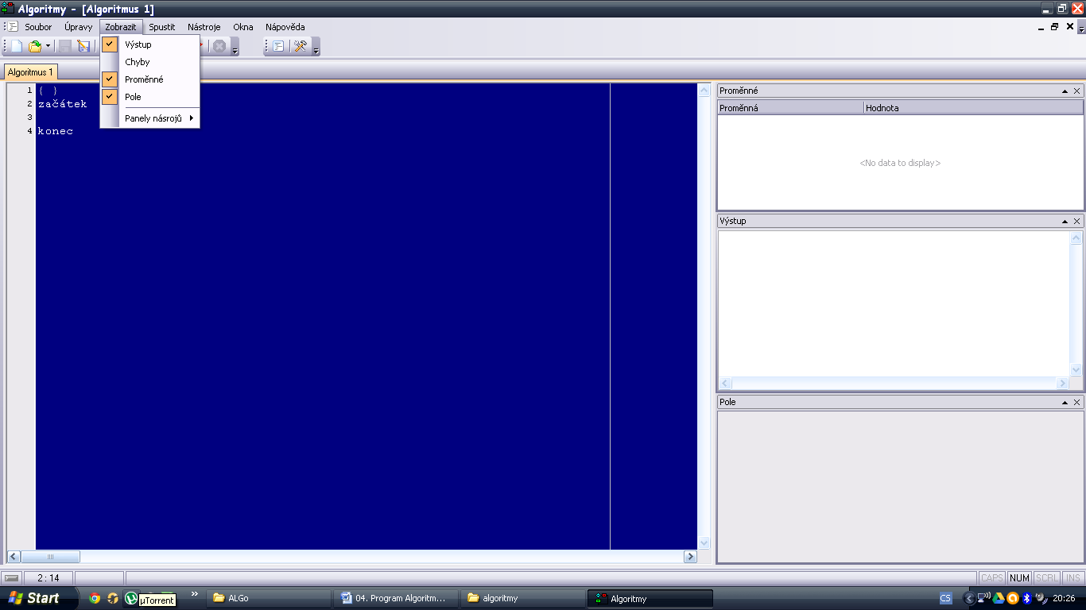

Kontrola syntaxe

Spuštění algoritmu

Krokování algoritmu

tzn. program probíhá po krocích (jednotlivých příkazech či jejich částech) a vždy čeká na pokyn (klepnutí na toto tlačítko) pro udělání dalšího kroku

Zastavení algoritmu

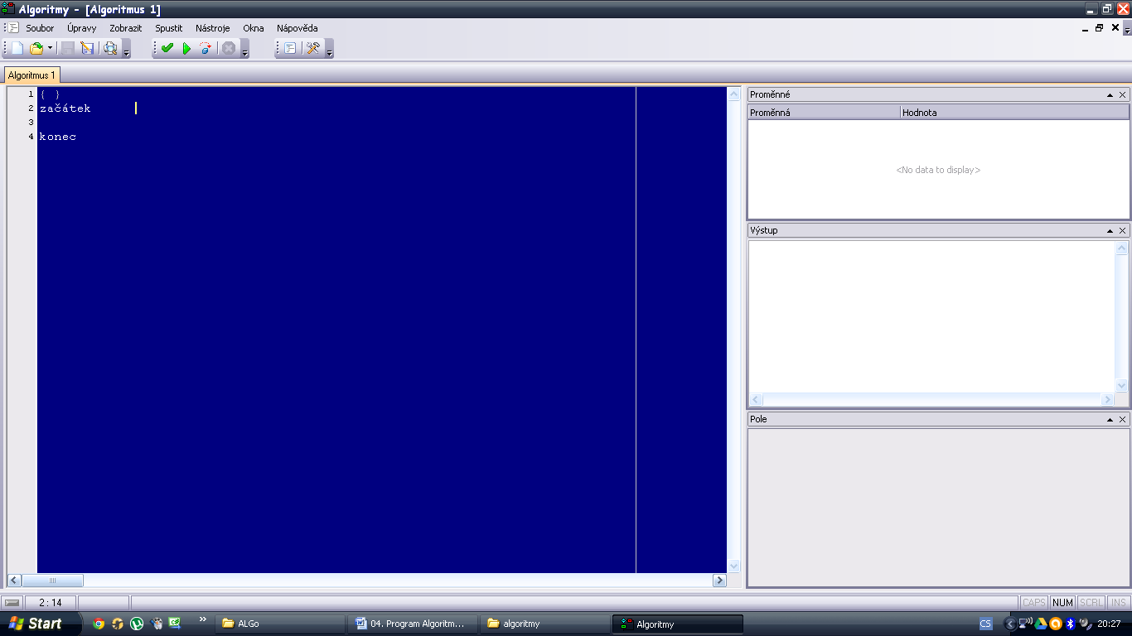

Dalším důležitým panelem je tento:

Samotný „pseudokód“ lze psát buď v češtině, nebo v angličtině. Nastavení najdete v záložce Nástroje.

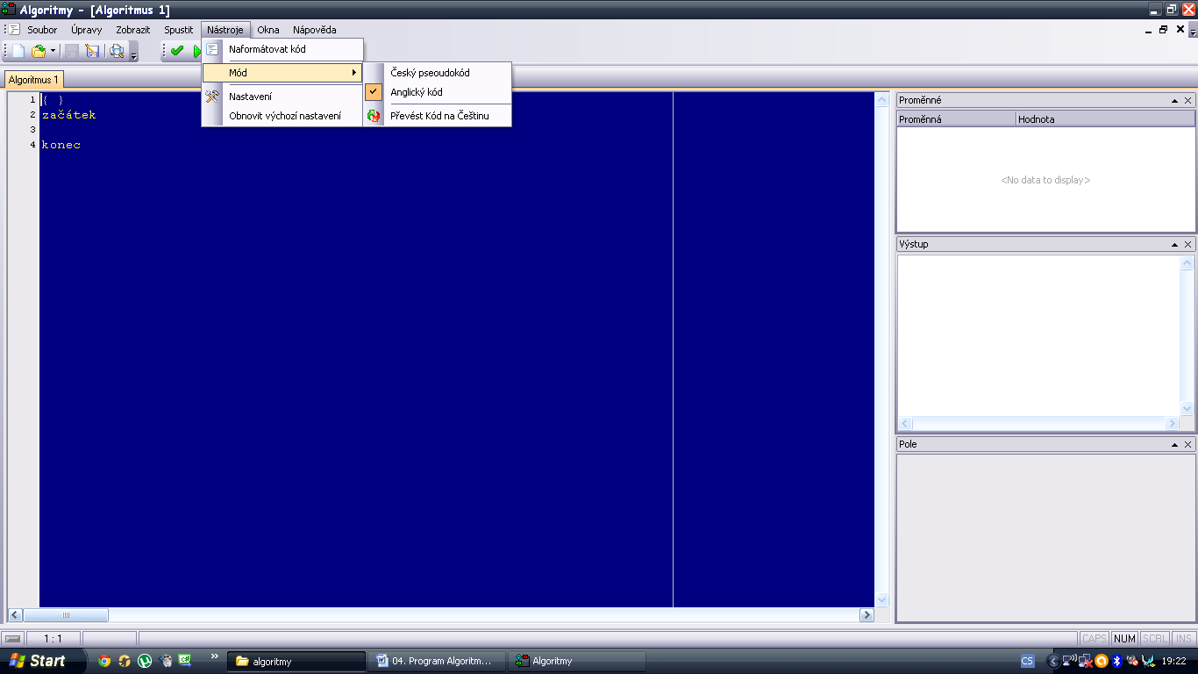

*Btw: Takto nastavený program by Vám nešel spustit, neboť je nastavený anglický kód, ale algoritmus je psán v češtině.*

Syntaxe:

- někdy také syntax, česky skladba

- jazykovědná disciplína, zabývající se slovosledem, skladbou věty a větnými členy

- v informatice se tento termín používá pro označení souboru příkazů, které používá daný programovací jazyk

- syntaxe se v jednotlivých jazycích liší

Hello World v jazyce C:

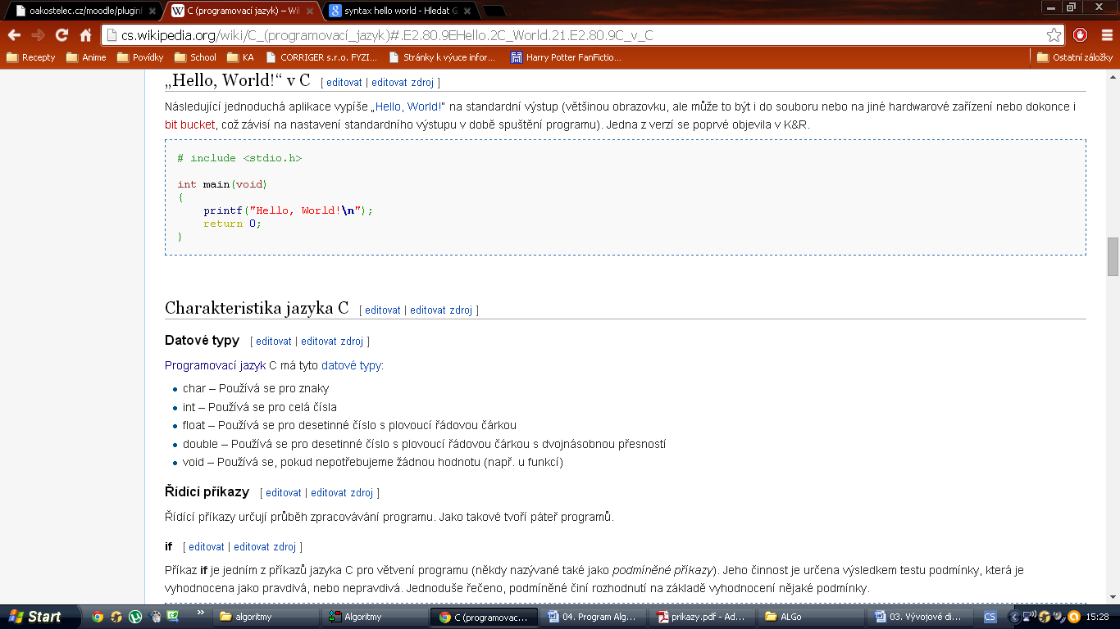

Hello World v jazyce C#:

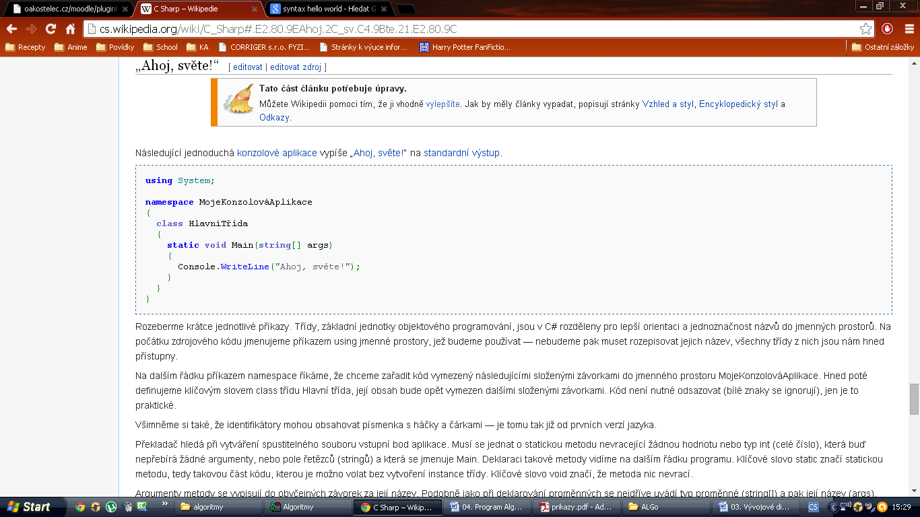

Hello World v jazyce Java:

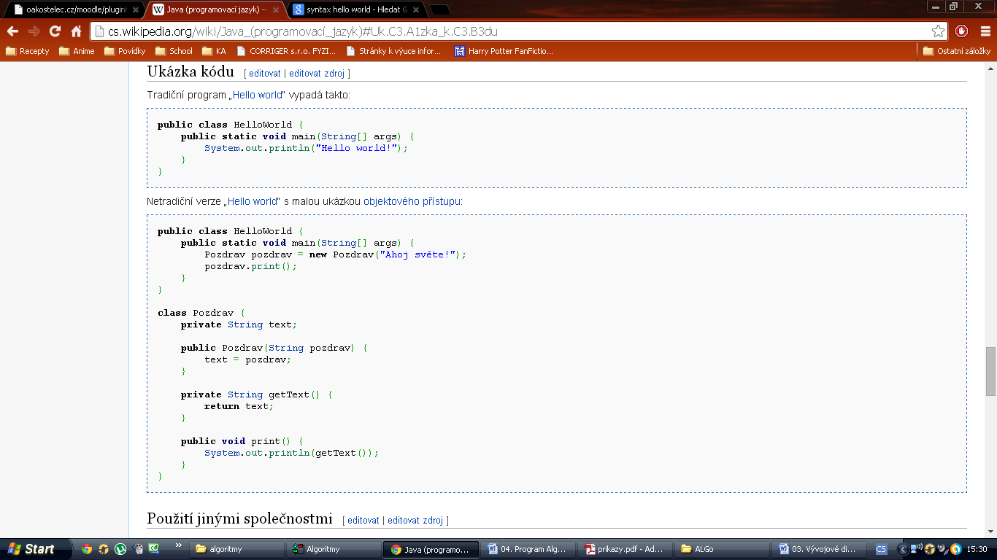

Zajímavost: Hello World v jazyce Whitespace (používá jen mezery - červené a tabulátory - modré). Prakticky absolutně nepoužitelný programovací jazyk, který byl vymyšlen z nudy a pro zábavu.

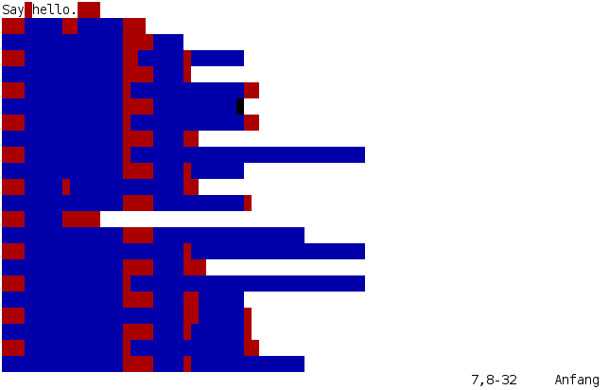

Základní syntaxe programu Algoritmy:

Program Algoritmy vám automaticky připraví šablonu, které splňuje určité náležitosti.

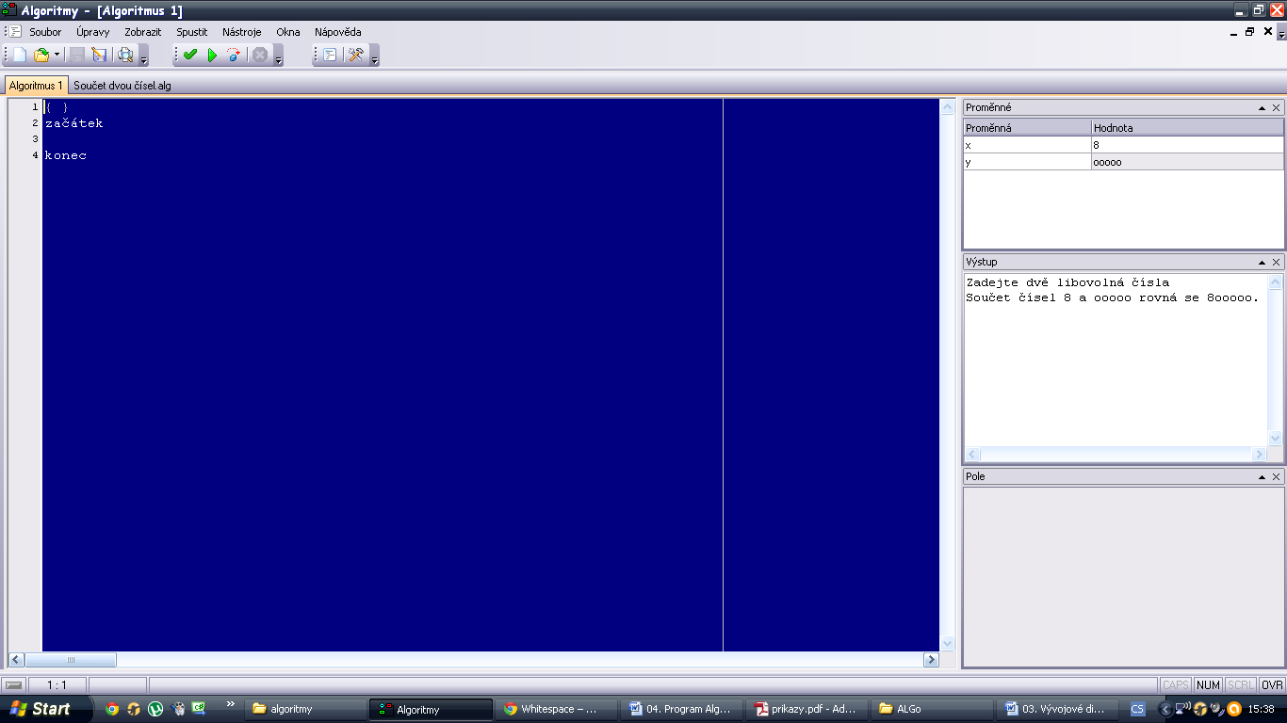

**{ } (nebo také //)** jsou znaky, které se používají pro psaní komentářů; pro kompilátor jsou neviditelné a slouží k poznámkám programátorů apod.

**začátek** (begin): uvozuje program nebo blok příkazů; každý program musí začínat příkazem začátek (begin)

**konec** (end): ukončuje program nebo blok; stejně jako u příkazu začátek, příkaz konec (end) je nezbytný a musí ukončovat program nebo blok příkazů

Pro vypsání textu slouží příkaz **napiš( )** (write).

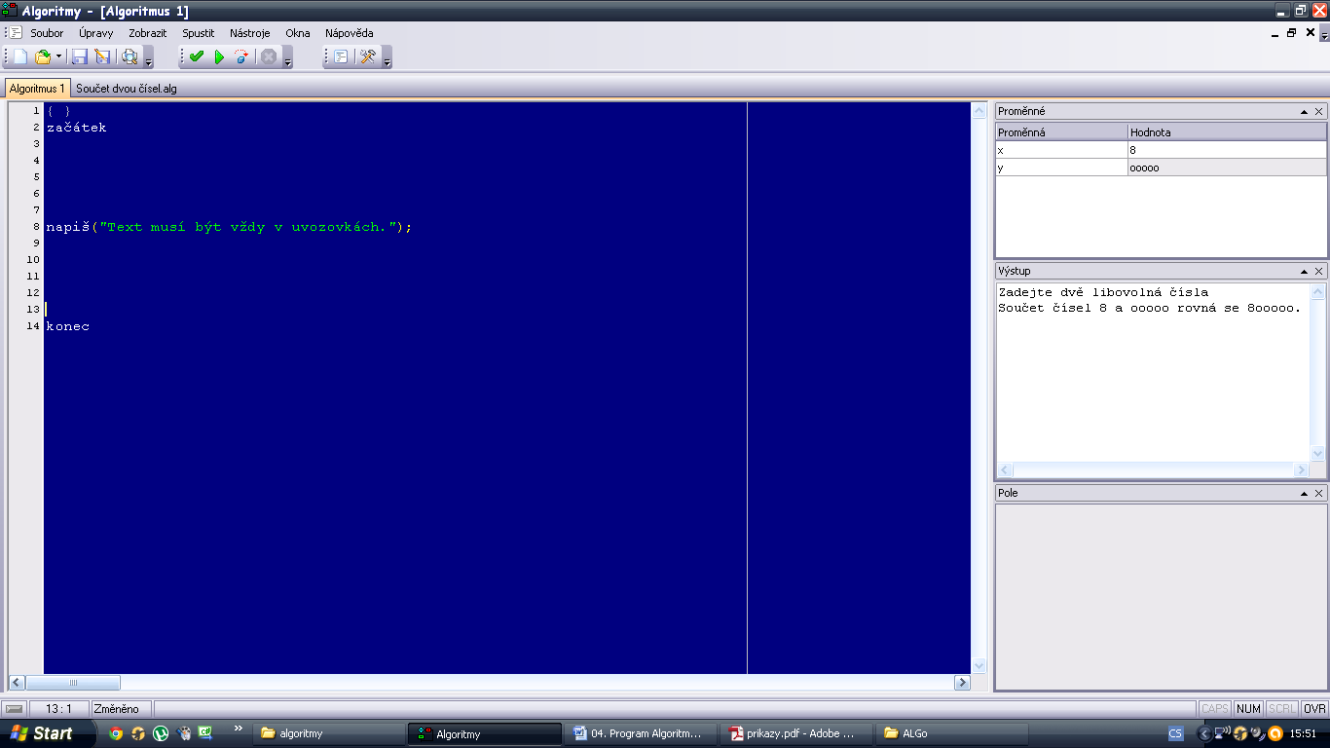

Text musí být z obou stran ohraničen uvozovkami. Také si všimněte, že příkaz *napiš()* je ukončen středníkem. Všechny příkazy, které se v programu Algoritmy používají, mají na konci středník. Jediná výjimka jsou příkazy *začátek* a *konec*.

**Úkol: Napište program, který vypíše Hello World!**

